Лабораторная работа № 3 (вариант 1)
Работа управляющего элемента RadioButton в JavaScript
- Разработайте программу “Фотография”, которая демонстрирует использование компонента Radio. Программа вычисляет стоимость заказа печати фотографий в зависимости от их размера.
- Рекомендуемая компоновка формы программы представлена на рисунке.
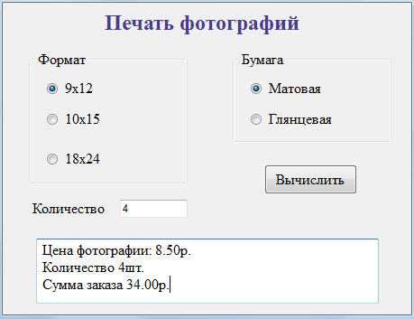
- Значения свойств компонентов radio приведены в таблице.
Свойство | Значение | Цена (Матовая/Глянцевая, руб)
Radio1 | 9x12 | 8,5 / 10,0
Radio2 | 10х15 | 10,0 / 11,5
Radio2 | 18х24 | 15,5 / 17,0
При создании группы переключателей их атрибут name должен иметь одно и то же имя, то есть переключатели образуют группу.
Поскольку переключателей может быть много, то при прикреплении к ним обработчика события надо пробежаться по всему массиву переключателей, который можно получить по имени группы:
for (var i = 0; i < имя_формы.имя_поля.length; i++) {
if(имя_поля.checked) {выполняемые действия}; }
Каждый переключатель имеет свойство checked, которое возвращает значение true, если переключатель выбран. Например, отметим первый переключатель:
имя_формы.имя_поля[0].checked = true;
- Программа должна выдавать сообщение об ошибке, если поле «Количество» заполнено не корректно. Поле «Количество» должно быть с проверкой вводимых данных для предотвращения ввода нечисловых значений. Используйте событие onKeyPress для проверки введенных значений:
onKeyPress = if ((event.keyCode < 48) || (event.keyCode > 57)) event.returnValue = false;

Лабораторная работа № 3 (вариант 2)
Работа управляющего элемента RadioButton в JavaScript
- Разработайте анкету, в которой оценивается качество преподавания по заданным критериям. Каждый из критериев оценивается по пятибалльной системе.
- Рекомендуемая компоновка формы программы представлена на рисунке.
- Параметр “Качество преподавания” вычисляется, как среднее значение всех полученных оценок и должно быть округлено до двух знаков после запятой.
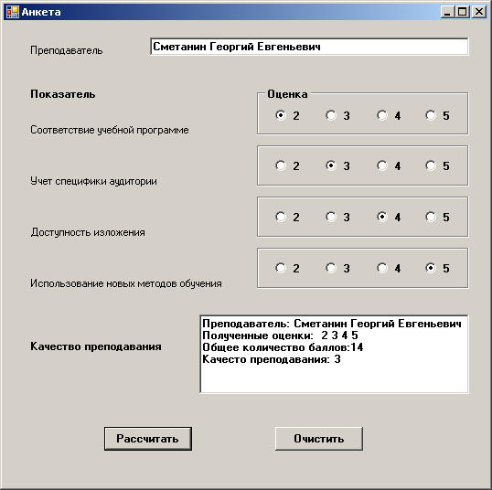
При создании группы переключателей их атрибут name должен иметь одно и то же имя, то есть переключатели образуют группу.
Поскольку переключателей может быть много, то при прикреплении к ним обработчика события надо пробежаться по всему массиву переключателей, который можно получить по имени группы:
for (var i = 0; i < имя_формы.имя_поля.length; i++) {
if(имя_поля.checked) {выполняемые действия}; }
Каждый переключатель имеет свойство checked, которое возвращает значение true, если переключатель выбран. Например, отметим первый переключатель:
имя_формы.имя_поля[0].checked = true;
- Программа должна выдавать сообщение об ошибке, если поле «Преподаватель» не заполнено.
- Программа должна выдавать сообщение, если поставлены не все оценки.
- Кнопка “Очистить” должна вернуть все переключатели в начальное состояние и очистить все поля формы.

